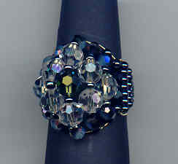 Anillo bombon

Material
1m20 de hilo de laton o cobre
9 bolas 6mm
14 bolas 4mm
rocallas

Este anillo se realiza con la tecnica de los hilos
cruzados.
Empezar por la estrella, seguid la quantidad y el orden de
las bolas.
La parte trasera del anillo se realiza ensartando 3 rocallas y repitiendo esto hasta que se llegue al tamaño deseado.
Apretar un maximo el hilo de laton para que el anillo
tenga mas volumen.

Realizado por Ani, expuesto en www.trebedes.com/abalorios

